

姓 名： 姚光明

学 号： 20051133

专 业： 计算机科学与技术

影响人口寿命的因素python可视化分析
摘要：随着时代的发展，人体的健康状况越来越受到重视，本文通过分析一组世界卫生组织调查的数据，运用python的可视化技术分析影响人口寿命的主要因素
1 python概述
Python是一种面向对象、开源、免费和功能强大的程序设计语言，提供了丰富和强大的标准库，还提供了大量的第三方库。第三方库的功能涉及人工智能、数据分析与处理和Web应用开发等领域。Python是处理数据的主要语言之一。Python是目前主流的程序设计语言，主要是面向对象的、能简单快速的编程，它为开发者提供了高效的高级数据结构。Python的创始人为吉多·范罗苏姆为打发圣诞节的无聊，决定研发一款基于ABC语言的新脚本解释性程序。Python开发技术主要特征就是简洁性、易读易学、灵活扩展、免费开源、强大的数据库等。Python另一大重要的技术发展特色社会就是被我们所昵称为一种胶水式类型编译器编程设计语言，它几乎没有可以很容易地把我们需要使用一些诸如C语言、C++语言、Java语言等其他数据类型编译器编程教学语言学习所需要做的各个管理工作分析模块都直接联结起来到一起。因此，一些大型操作系统通常可以使用Python 快速构建基于一个应用程序的原型，然后用它来重新修改其所有符合特殊要求的基础组件。
2008年在世界著名的TIOBE编程通用语言榜单上完全成为编程黑马，现在世界排名第三，成为TIOBE2018编程通用语言，在人工智能研究领域排名第一，在编程脚本语言编写工程技术研究领域排名第一，在电子系统测试工程技术研究领域排名第一。除此之外，Python还在微机编程和电子信息科学理论计算电子数据技术发展两个不同方面都已经是一直占据着重要的技术领导者这个社会地位。本文主要运用python中的seaborn包的可视化工具进行可视化分析。
2 数据可视化
数据可视化是处理数据的一项关键技术!。数据可视化是通过各种各样的图形来体现数据的相关性、对比性和变化趋势等内容，用户可以通过这些图形所提供的内容进一步分析和应用。数据可视化的作用，是把与信息、数据等相关的内容以图形的形式更清晰、更有效地传达和展现给用户。在某种程度上，从交流或表达的效果来看，数据可视化往往比文字更形象、更直接和更容易被用户理解。
Matplotib是一个开源的数据可视化工具包，是Python中最受开发者喜欢的绘图库，而且其功能全面、用途广泛。Matplotib可以绘制出各式各样的图形，比如:曲线图、直方图、散点图、折线图、饼状图、柱形图、箱线图、频谱图和雷达图等。Matploti不仅仅可以绘制2D图形，也可以绘制3D图形，还可以绘制动画。
运用Matplotib进行数据图形绘制时，一般包括以下内容:数据区(数据点、数据曲线)、坐标轴(x轴、y轴、z轴及其标签、刻度)、标题、图例及图形文本、注解等其他描述。
3 常用可视化库
Python具有强大的交互式网络可视化信息管理库的能力，具有众多的信息可视性优化库，如在2D、3D信息可视化优化库matplotib、seaborn及Pandas等。地图信息可视化优化库folum、basemap、mapbox、geoplotib、pyechartsmap、geo等，社会服务网络的信息可视化管理库networkx,词典和云图的信息可视性优化库wordcloud、pyecharts的wordcloud等。本文介绍几个简单的实例Python基本可视化数据库。
3.1 Matplotlib库
Matplotib库占据Python可视化程序库的高级地位，在几十年的程序变更中，它依然是Python社区中使用最广泛的数据可视化绘图库，它的设计与MATLAB基本一致。Matplotlib 是Python中第一款数据可视化的第三方库，它可以很方便迅速地获得数据的大致信息，其强大的功能超出想象，但是使用起来却非常复杂，上手相对较难。因此，后来陆续出现了很多第三方库都是建立在Matpotlib库的基础上，有些甚至直接调取Matpotlib库中的方法，例如Pandas库、Seaborn库，这两个库都是Matplotib库的外包，开发者调取Matplotib的方法不需复杂的代码，只需几条简单的代码即可调取，方便快捷。通过Matplotlib开发者可以很轻松地绘制各种图表，仅仅几行源码就能根据数据绘制各种直方图、线图、功率谱、条形图、错误图等。
3.2 Seaborn库
Seabon基于matplotlib的图形可视化python包，其优势是专攻于统计可视化，提供了一种高度交互式界面，它可以和pandas进行无缝对接，更适用于初学者，简单上手操作快速，用简洁的代码创建信息丰富和有吸引力的统计图形库，Seabon提供了种类繁多的功能，比如用通过内置的主题、各种函数及工具，利用这些就能实现单/双因素、数据矩阵、线性回归等，从而使开发者能够快速构建比较复杂的可视化数据信息。如图二所示。Seabomn与Matlotib相比较，其最大的不同在于Seaborn默认绘图的风格、具有当代审美观点的颜色搭配。同时Seaborn的语法结构更加简洁明了，Seabormn库仅仅能作为Matplotib库的补充库，不可代替Matplotib库。Seaborn的兼容性较好，支持numpy和pandas的数据结构，掌握Seaborn库能很大程度帮助我们更高效的观察数据与图表。Seabom[6]有着如下特点:基于malplotlit aesthetics绘图风格，增加了一些绘图模式;增加调色板功能，利用色彩丰富的图像揭示您数据中的模式;运用数据子集绘制与比较单变量和双变量分布的功能;运用聚类算法可视化矩阵数据;灵活运用处理时间序列数据;利用网格建立复杂图像集。
3.3 ggplot库
ggplot库是基于R的一个作图包ggplot2，ggplot的运行方式与matplotlib区别很大:它允许你对组件进行分层以创建完整的绘图，叠加不同的图层。例如，可以从轴开始，然后添加点、添加线、趋势线等。绘图很直观，但不适合制作非常个性化的图像，它牺牲了图像的复杂性，以达到简单性。它于pandas的整合度非常高，所以当你使用它的时候，最好将你的数据读成DataFrame。ggplot2的中心思想是将绘图和数据彻底分离开，将与数据有关的绘图同与数据无关的绘图分离开。真正实现按照图层来绘图，同时保留命令式作图，可以根据命令调整目标函数，使绘图变得更加灵活，并将这些常见的统计数据变换可以融入学习到了绘图中。
3.4 Bokeh库
Bokeh库与ggplot库一样，都是一个 Python交互式可视化库。但与ggplot库不同的是，它是原生Python的，而不是从R语言移植过来的。Bokeh库的优点是可用于创建可直接用于网络的交互式站点图。它能够轻松地将其输出为JSON对象、HTML页面，甚至是交互式的Web应用程序。Bokeh库同时还支持流媒体和实时数据的实现。支持现代 web浏览器，提供优雅、简洁和创新的图形样式，以及与大型数据集的高性能交互，允许您快速创建交互式图形、仪表板和数据应用程序，如图4所示。其缺点是语法较复杂，不易上手。Bokeh根据不同的用户需求，它提供三种不同的控制水平。最高级的控制管理水平可以帮助开发者实现快速地绘制图表，主要包括用于制作常用图像，比如直方图、散点图等。中等的控制管理水平，跟matpotit库原理相同，允许开发者控制图像的基本元素信息(比如分布图中的点)。最低的控制级管理水平主要是针对高端的开发者和软件工程师。这个级别的没有默认值，需要对图表中的每个元素进行定义。
3.5 Pygal库
Pygal库与Bokeh 、Plotly相类似，Pygal库的可交互图表能够直接嵌入到Web浏览器中，方便灵活。这就与另外两个库存在差异，Pygal库可以将图表的输出定义为SVG格式。如果你使用较小的数据集，SVG格式的图像就可以了。但是，如果您制作包含数十万个数据点的图表，它们可能难以呈现且响应迟钝。因为所有的图都包装在方法中，而且默认样式很好，所以用几行代码就可以很容易地制作出漂亮的图。
Python强大的可视化库，使得每位开发人员都能轻松地将数据进行分析，进而绘制成满足我们需要的图表，通过这种数据可视化的方式用来表达管理分析数据，反应相应数据信息的能力，从而向用户展示数据内部隐藏的信息，或系统地表达对数据的理解。一旦用户接触到这些可视化图表(如直方图、箱线图、线图、条形图等)。用户立刻会有感知到数据信息，认知信息，进而进行数据交互及有效沟通。数据可视化在数据集分析中起着关键作用。最大的优势在于可以帮助开发者及客户甚至决策者更深入的理解那些隐藏在数据集中的细微动态发展变化，让用户更容易的理解就是我们的数据。

4 数据介绍
世界卫生组织（世卫组织）下的全球卫生观测站（GHO）数据库跟踪所有国家的卫生健康状况以及许多其他相关因素。这些数据集提供给公众，以便进行卫生数据分析。与193个国家的预期寿命、健康因素相关的数据集来自世卫组织的同一数据库网站，其相应的经济数据来自联合国网站。在所有与健康有关的因素类别中，只选择了那些更具代表性的关键因素。据观察，在过去15年里，卫生部门有了巨大的发展，导致腐殖质率有所提高，特别是在发展中国家。因此，在本项目中，我们对193个国家的2000-2015年的数据进行了进一步分析。单个数据文件已被合并到单个数据集中。在对数据的初步目视检查中，显示出了一些缺失的值。由于数据集来自WH0，我们没有发现明显的错误。在R软件中使用Missmap命令处理缺失的数据。
5 数据列含义
Country：国家
Year：年
Status：发达国家或发展中国家
life expectancy ：年龄段中的预期寿命
Adult Mortality：男女双方的成人死亡率（每1000人中死亡15至60岁的概率）
infant deaths：每1000人中发生的婴儿死亡人数
Alcohol：酒精，记录人均消费量（15+）（纯酒精升）-支出百分比：健康支出占人均国内生产总值的百分比（%）
Hepatitis B：1岁儿童中的乙型肝炎（HepB）免疫覆盖率（%）
Measles：麻疹-每1000人中报告的病例数
BMI：整个人口的平均体重指数
under-five deaths：每1000人中5岁以下儿童的死亡人数
Polio：1岁儿童的脊髓灰质炎（Pol3）免疫覆盖率（%）
Total expenditure：政府卫生支出占政府支出总额的百分比（%）
Diphtheria：1岁儿童中的白喉破伤风类毒素和百日咳（DTP3）免疫接种覆盖率（%）
HIV/AIDS：每1 000名活产婴儿死亡艾滋病(0-4年）
GDP：人均国内生产总值（以美元）
Population：该国的人口
thinness 1-19 years：在10至19岁的儿童和青少年中瘦的患病率（%）
thinness 5-9 years：5至9岁儿童瘦患病率（%）
Income composition of resources：资源收入构成的人力发展指数（0~1）
Schooling：受教育年限（年）
6 数据展示

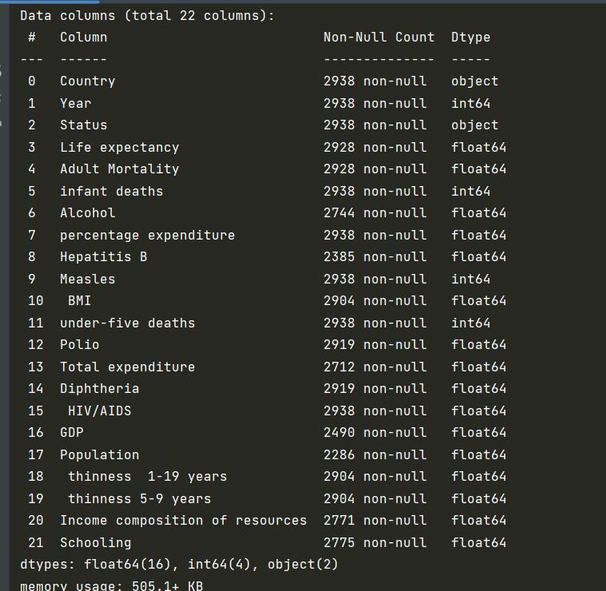

7 数据可视化分析
7.1人口寿命密度分布

代码：
plt.figure(figsize=(12,8))
sns.distplot(data['Life expectancy '], color="#008dce")
plt.show()

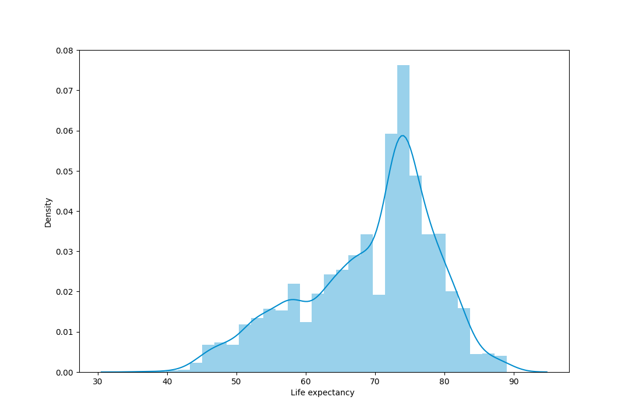
7.2国家发展程度占比
代码：
plt.figure(figsize=(12,8))
sns.countplot(data=data,y='Status', order=data["Status"].value_counts().index, palette= "husl")
plt.show()
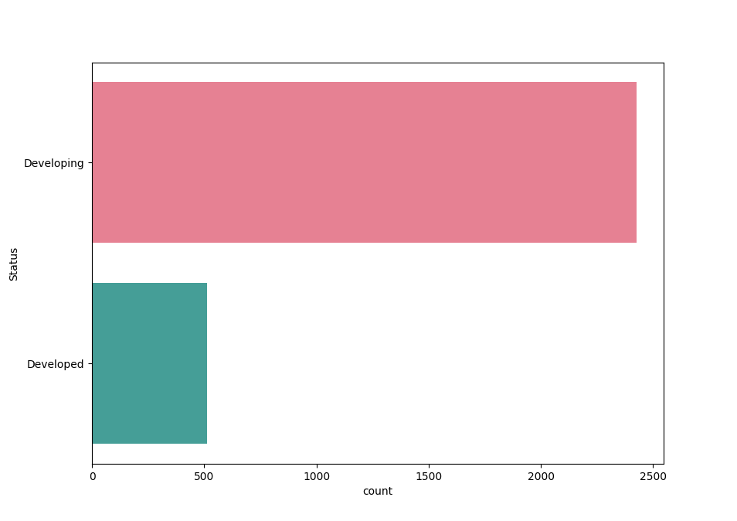

7.3 变量影响程度分析
代码：
data1=data.drop(labels='Country',axis=1).drop(labels='Status',axis=1)
plt.figure(figsize=(20,12))
sns.heatmap(data1.corr(),annot=True)
plt.show()
pd.DataFrame(abs(data1.corr()['Life expectancy '].drop('Life expectancy ')*100).sort_values(ascending=False)).plot.bar(figsize = (12,8))
plt.show()

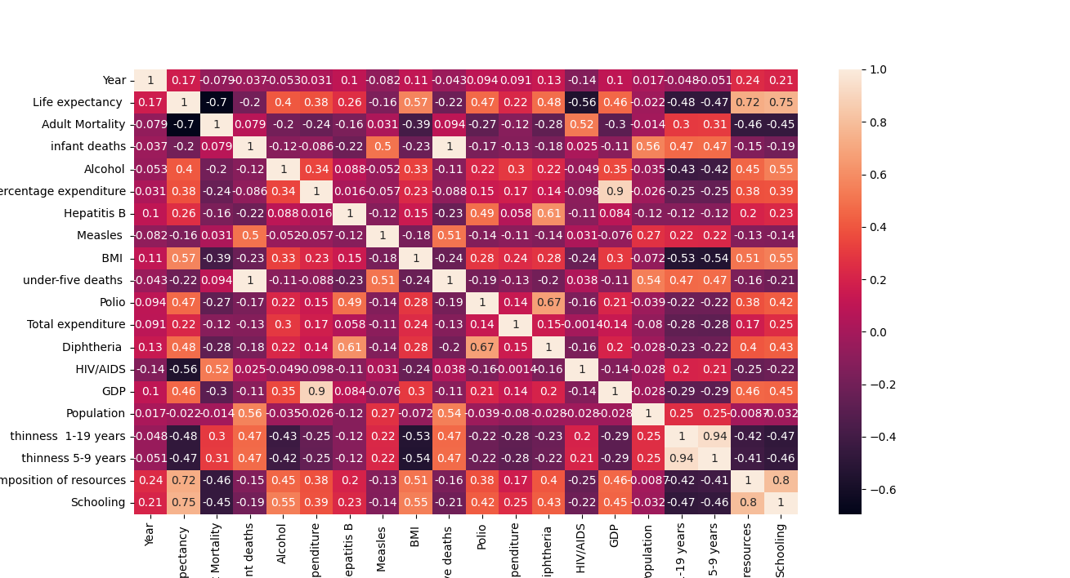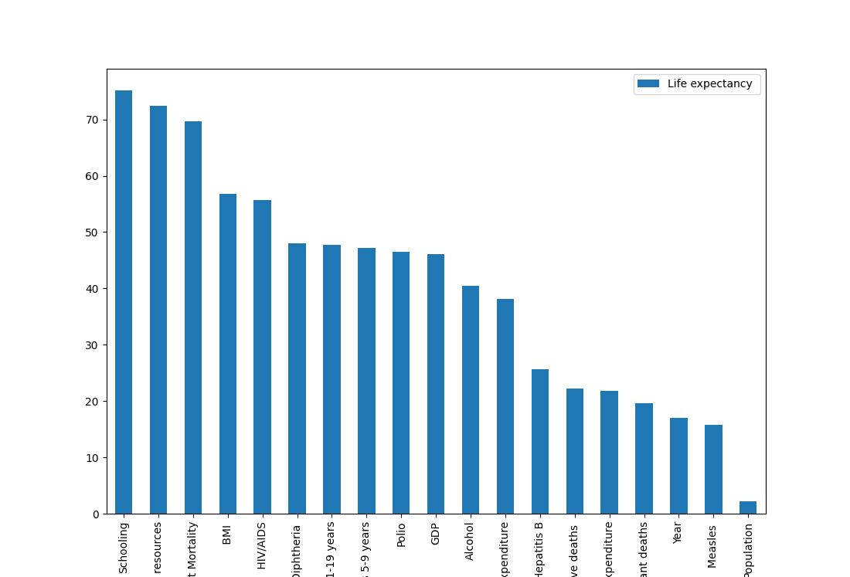

7.4 主要影响变量与寿命之间的关系
代码：
num_cols = ['Year','Schooling','Income composition of resources','Adult Mortality']
for col in num_cols:
print("\n")
fig, ax =plt.subplots(1,2, figsize=(15,8))
sns.boxplot(data=data1, y=col, ax=ax[0], color=rand_color())
sns.scatterplot(data=data1,x = 'Life expectancy ', s = 100, y=col, ax=ax[1], color = rand_color())
plt.show()

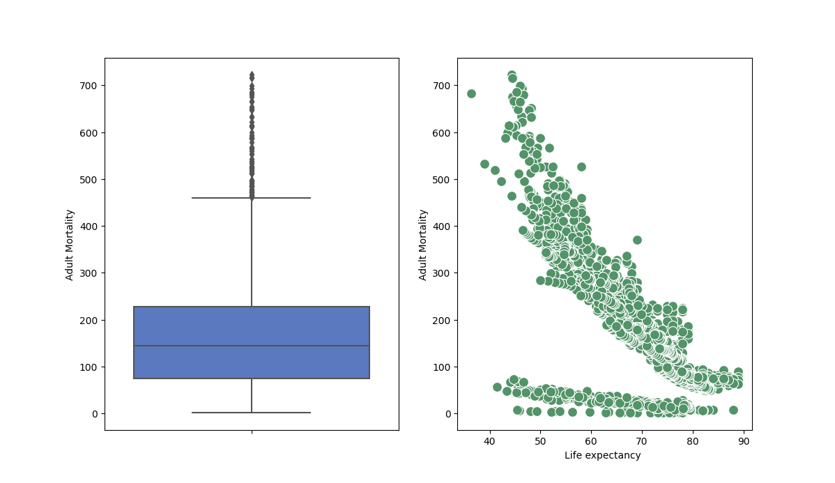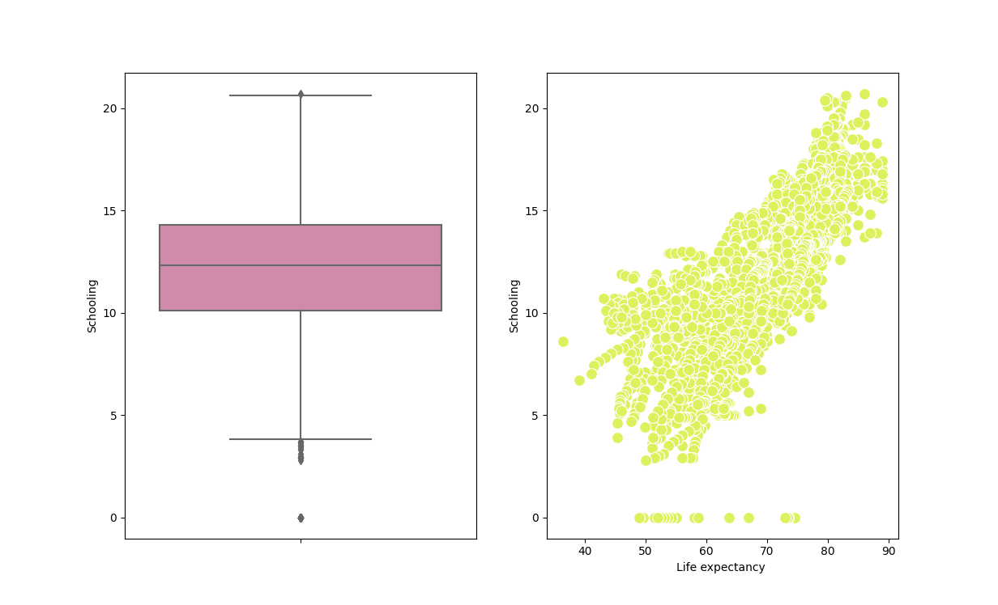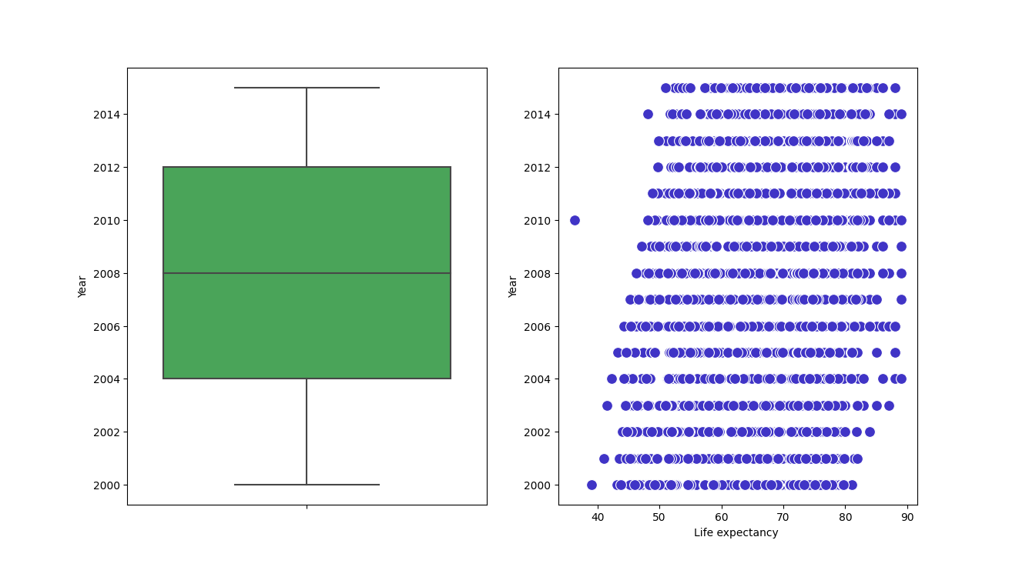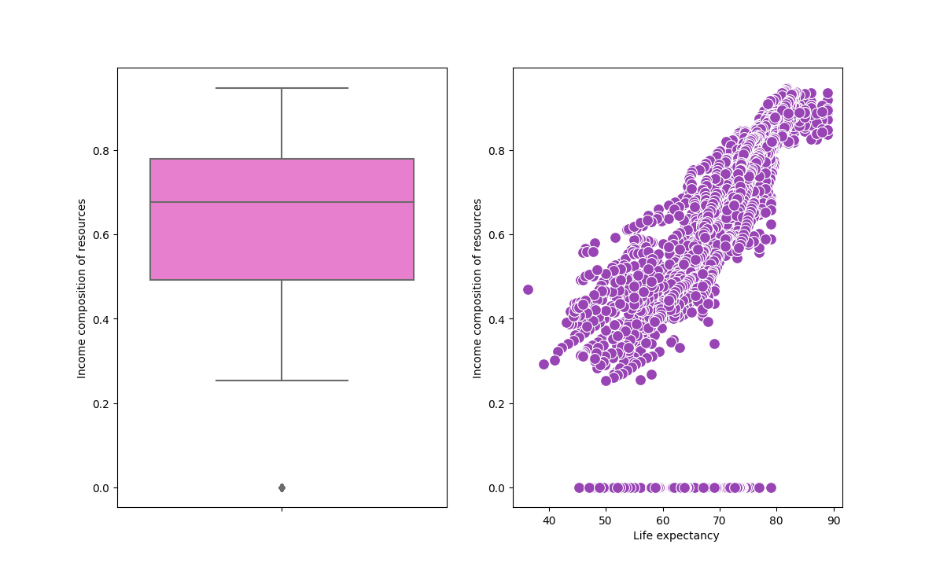

8 参考文献
[1]肖慧明.Python技术在数据可视化中的研究综述[J].电子测试,2021(13):87-89.DOI:10.16520/j.cnki.1000-8519.2021.13.029.
[2]吴翠平,李齐轩,王忠仟,黄引平,王陈自力,杜鹏飞.利用Python软件绘制原煤可选性曲线的研究[J].选煤技术,2023,51(01):79-83.DOI:10.16447/j.cnki.cpt.2023.01.013.
[3]曹贝贝,张凯,朱果果.基于Python的Pareto图可视化设计与实现[J].轻工科技,2023,39(03):101-104.
[4]沈杰.基于Python的数据分析可视化研究与实现[J].科技资讯,2023,21(02):14-17+54.DOI:10.16661/j.cnki.1672-3791.2206-5042-9371.

